数值溢出问题处理优化方案分析
修订记录
2017-07-27-黄安生 | Init
2017-08-08-黄安生 | Update

编号和名称

价值和功能介绍
在对数值运算过程中，如果产生溢出，会导致运算结果错误，所有为了保证结果的正确性，在数值运算过程中对溢出检查，对溢出情况提升结果的数值类型，以返回给用户正确结果。
但是，数据库内部数据类型的改变，导致用户在使用数据接口过程中产生一些问题，例如场景：如果有用户对某一数据集合都插入固定类型数据，在查询过程中，为了方便，该用户直接对接收的结果强转。
所以，为了满足该场景使用，本文档考虑对数据运算是否溢出问题作为可选属性交由用户决定。
预期类型：用户对某一次操作返回结果数据类型的期望；
实际类型：在数据库内部由于数据超出其原类型的表达范围，存在对该数据存储类型的改变，为该数据改变之后的类型；
溢出问题做成可配置方式最根本原因是预期类型与实际类型不一致问题。

所以，本文档主要讲述三个内容：
- sequoiadb中存在的数值运算处理逻辑；
- 如果将溢出作为可配置，该属性在处理过程中怎么表示；
- 溢出属性的配置方案，及其各个方案的优劣分析；

对外功能接口描述
操作 | 影响功能
插入 | 不影响
查询 | 匹配符、选择符、聚集
修改 | 匹配符、更新符
删除 | 匹配符
sql | 内置sql

约束和依赖
讨论 数值溢出处理优化方案

简单设计

Sequoiadb中的数值运算
Sequoiadb中的数值运算主要包含五个部分：选择符、更新符、匹配符、聚集运算以及内置sql。

选择符
选择符的处理是在数据节点上，相关流程包含以下几个部分：
- 数据节点根据selector信息生成一个action列表；
- 遍历数据，筛选满足matcher条件的结果srcobj，然后根据根据srcobj中的每个字段判断其是否存在action，存在则将该字段值根据action得到相应的结果resultObj，否则直接输出该字段值；
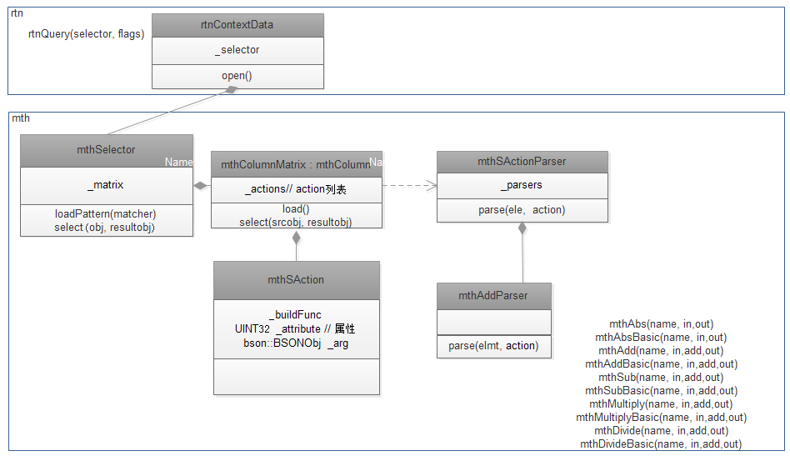
图表 1 选择符处理流程

更新符
目前存在的更新符有：inc/set/unset/addtoset/pop/pull/pull_all/push/push_all/replace；
其中，存在数值运算的是inc；
inc相关处理在数据节点，其流程包含两个部分：
- 生成modifier，rtnUpdate解析修改项参数生成modifier；
- 修改数据，筛选满足条件数据recordData，然后根据modifier对原数据修改为新数据
- 新数据写回；
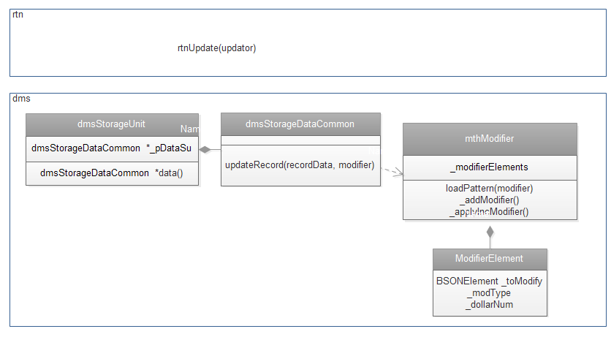
图表 2 更新符处理流程

1.3 内置sql
内置sql处理流程主要包含个部分:
- 对接收的sql分析，生成ast；
- 分析ast，解析sql的各个字句，将选择目标列的子树转化为_selector数组；
- 封装成查询的消息下发；
- 数据节点解析消息然后获取结果；
- qgm获取结果，对每个结果根据selector生成目标结果返回；
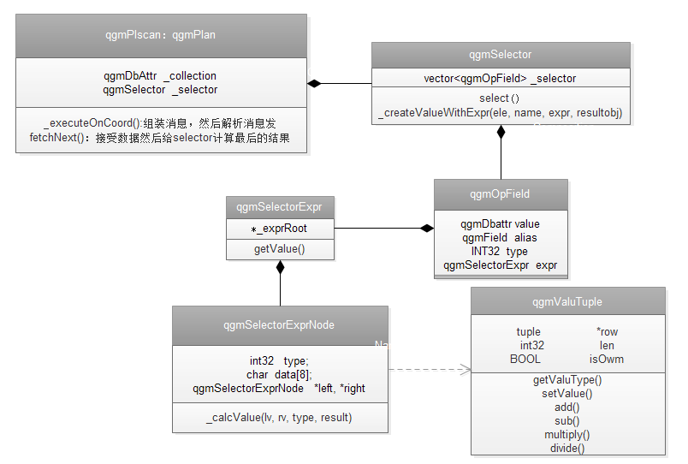
图表 3 内置sql处理流程
内置sql不处理

1.4匹配符
匹配符统一处理为考虑溢出问题，不进行配置处理：
1）溢出可选方式的本质为对结果的强转，匹配符的结果不会作为结果返回；
2）匹配符如果不进行溢出处理，其结果必然是没有意义的，所以在可以分析溢出的情况下必须要考虑溢出问题；

1.5 聚集运算
存在数值运算的聚集函数有三个：sum/count/avg；
Sum：存储类型为：FLOAT64（double）/decimal，不考虑溢出问题；
Count：存储类型为SINT64，也就是说其表达范围是（0， $2^{63}$），最大能存储$2^{63}$个记录，按每个记录最小长度24字节（一个_id的大小）算，能表达$2^{23}*24$ T大小的硬盘。
Avg：存储类型为：FLOAT64（double）/decimal，不考虑溢出问题；

溢出属性在处理中的位置

2.1 选择符
SrcObj + action resultObj

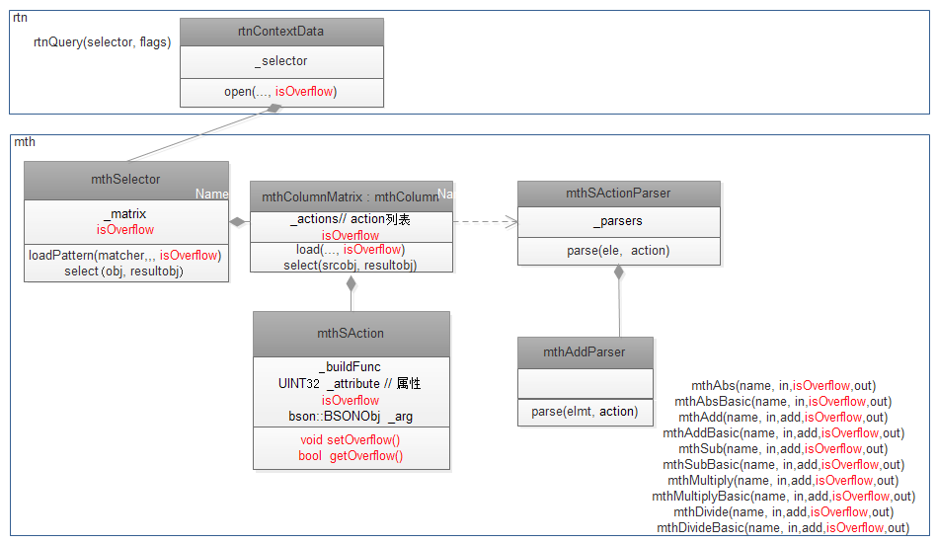
图表 4 选择符的修改逻辑

2.2 更新符
recordData + modifier resultData
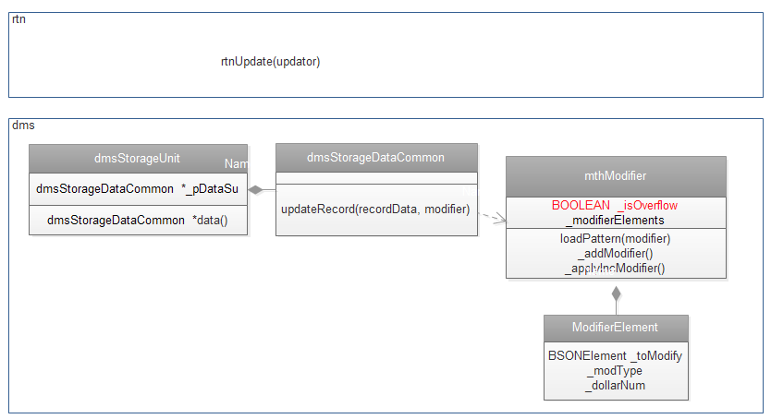
图表 5 更新符修改逻辑

2.3 内置sql
ele + _selector -> resultobj
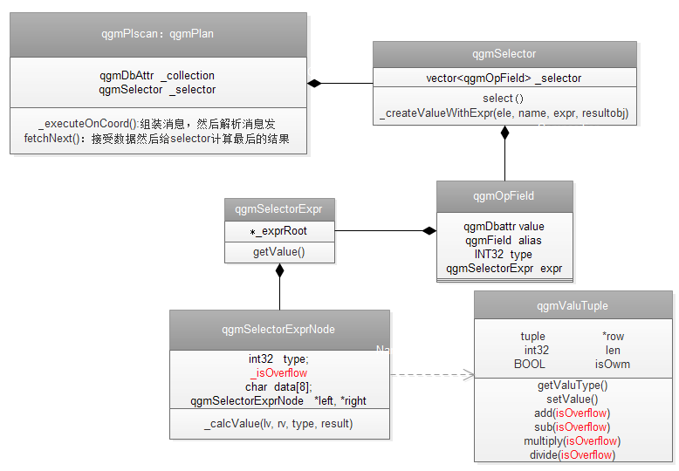
图表 6 内置sql修改逻辑

溢出属性的配置方案

全局属性
- 控制方式
Sdb.conf配置文件中新增是否启动溢出处理开关enableoverflowcheck，当其为TRUE，表示数值运算中需要考虑溢出问题，否则不考虑，默认为FALSE。
- 内部表示
全局控制配置属性在sequoiadb中的内部表示如图所示。
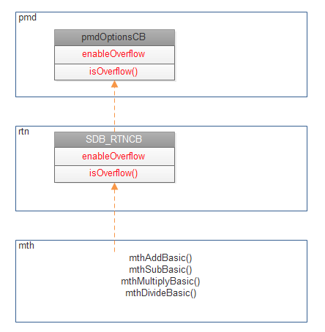
图表 7 全局配置属性的内部表示

- 场景考虑
- 动态调整问题
enableoverflowcheck为FALSE，则表示内部不改变类型，即允许用户对结果类型强转；
enableoverflowcheck为TRUE，则表示内部改变类型，即不允许用户对结果类型强转；
所以当原设置中为FALSE动态改为TRUE时，用户程序中存在的强转依然会出现允许时崩溃问题。
- 主备节点不一致
该属性所有节点都必须保持一致

集合属性
3.2.1控制方式
增加表属性Overflow，表示溢出时候是否提升类型处理。
字段 | 描述
Name | 集合名
Shardingkey | 分区键
shardingType | 分区类型
Partition | 散列分区大小
Replsize | 最小复制组
Compressed | 是否压缩
CompressedType | 压缩类型
isMainCL | 主分区集合
AutoSplit | 是否自动切分
Group | 指定创建在某个复制组
AutoIndexID | 集合是否自动创建唯一索引
EnsureShardingIndex | 是否自动使用shardingkey字段创建索引
Overflow | 溢出时候是否提升类型处理，默认为FALSE
如创建一个集合：db.cs.createCL(‘cl’, {Overflow: true})
3.2.2内部表示
集合元数据信息在sequoiadb中存在两种内部表示：
集群catalog信息表示：clsCatalogSet: 增加一个字段isOverflow，（或者设置attribute）
数据节点的集合元数据信息：dmsMetadataBlock：设置attribute；

3.2.3属性获取
协调节点获取方式
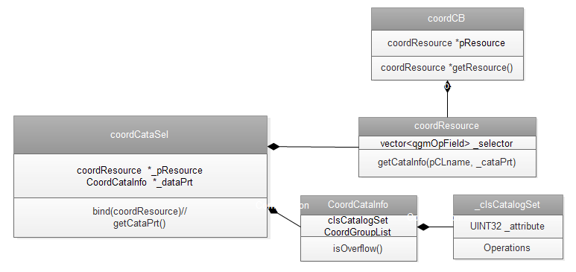
图表 8 协调节点获取集合元数据流程
数据节点获取方式
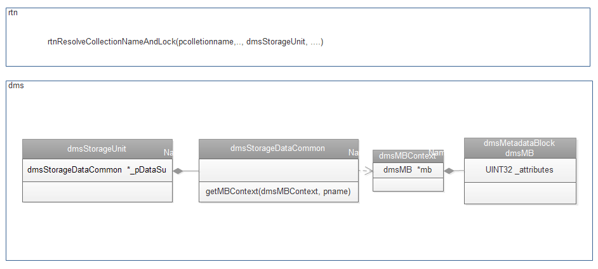
图表 9 数据节点获取集合元数据流程

应用场景分析
操作 | 适用情况
主子表 | 必须要保证属性一致  不影响
内置sql | 需要在qgm层获取表结够信息
join | 1.需要考虑关联表属性不一致情况  2.需要在qgm层获取表结够信息
聚集函数 | 需要在qgm层获取表结够信息
独立模式 | 独立模式下，数据节点中存储了该属性信息

操作属性
    - 控制方式
- 选择符
选择符规则：
Find().flags()

- 更新符
Update语法规则：
db.collectionspace.collection.update(<rule>,[cond],[hint],[setOnInsert])
例如：
db.foo.bar.update( { $set: { b: 1 } }, { }, { }, { Overflow: true } )

- 内置sql
Select语法规则：
select <field1_name,field2_name,…> from <cs_name>.<cl_name> [where <condition>] [/*+<hint1> <hint2> …*/]
例如：
db.exec( “select * from foo.bar /*+use_flag(FLG_QUERY _ OVERFLOW_PROCESS)*/” )

Update语法规则：
update <cs_name>.<cl_name> set (<field1_name>=<value1>,…) [where <condition>] [/*+<hint1> <hint2> …*/]
例如：
db.execUpdate( “update foo.bar set b = 1 where age < 25 /*+use_flag(SQL_UPDATE_ OVERFLOW_PROCESS)*/” )

    - 应用场景考虑
针对操作的配置需要考虑对相同表不同操作之间的依赖情况，例如，update时考虑溢出而查询不考虑，依然会导致强转的失败问题。

方案对比
Sql 不处理
Java对象转换 结果（int int64）

 |  | 全局属性 | 集合属性 | 操作属性
使用方式 | 使用方式 | 全局配置，整个环境统一处理 | 绑定在某一个集合上
实现难度 | 实现难易程度 | 极小 | 最大 | 很大
实现难度 | 代码量 | 极少 | 最多 | 很多
实现难度 | 影响模块 | pmd、rtn | qgm、cls、rtn、opt、mth + 建表流程的修改 | qgm、rtn、opt、mth  + 控制方式的实现
性能影响 | 性能 | 忽略不计 | 内置sql，聚集函数，join处理影响比较大 | 影响不大
场景考虑 | 动态调整 | 由FALSE变TRUE会带来类型强转问题 | 无 | 无
场景考虑 | 主备节点配置 | 必须保证一致 | 无 | 无
场景考虑 | 独立模式 | 无 | 处理较简单 | 处理较简单
场景考虑 | 主子表 | 无 | 不影响 | 无
场景考虑 | 内置sql | 无 | 处理相对复杂 | 处理简单
场景考虑 | join | 无 | 处理相对复杂 | 处理简单
场景考虑 | 聚集函数 | 无 | 处理相对复杂 | 处理简单
场景考虑 | 操作的独立性 | 独立 | 独立 | 存在依赖
注：考虑每一种方案的哪些处理麻烦，哪些能做，哪些不能做、实现代价情况

